rozpocznij rok szkolny z zeszytami lidl i wk dzik!

Niebawem rozpocznie się rok szkolny, ale kompletowanie szkolnej wyprawki warto zacząć już teraz. Zwłaszcza, że w sklepach Lidl Polska klienci jak co roku znajdą szereg artykułów papierniczych wysokiej jakości, dostępnych w atrakcyjnych cenach. Tym razem sieć przygotowała dwie wyjątkowe serie zeszytów, które będą w sprzedaży od czwartku 11 sierpnia: z logo własnym oraz ekipy zakręconych, polskich youtuberów sportowych – WK Dzik.
Choć w szkołach pojawia się coraz więcej nowoczesnego, multimedialnego sprzętu, zeszyt wciąż jest nieodłącznym atrybutem ucznia i z tego powodu powinien prezentować się estetycznie. Zeszyty Lidl Polska będą dostępne w wielu wariantach kolorystycznych oraz rozmiarach – od A4 (60 kartek, 5,99 zł/ 1 szt.), przez standardowe A5 (60 kartek, 2,49 zł/ 1 szt.) po kieszonkowe A7 (100 kartek, 1,79 zł/ 1 szt.). Dzięki temu sprawdzą się na wszystkich lekcjach: pozwolą wykonać skomplikowane obliczenia, przelać na papier myśli, narysować szkic. Notes Lidl A7 przyda się także poza szkołą, ponieważ ze względu na niewielkie rozmiary idealnie nadaje się do przygotowania listy zakupów.
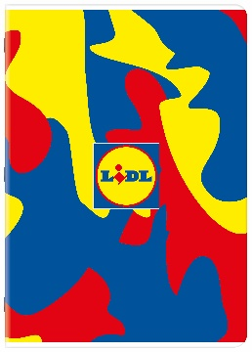 | 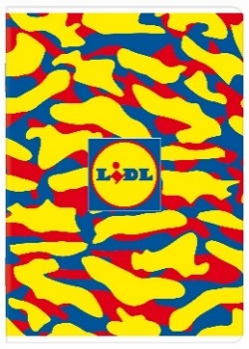 | 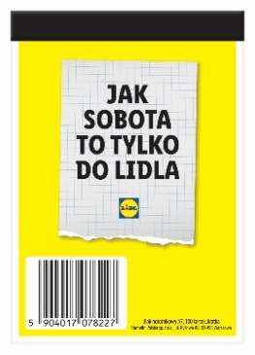
Zeszyt Lidl A4, 60 kartek  5,99 zł / 1 szt. | Zeszyt Lidl A5, 60 kartek  2,49 zł / 1 szt. | Notes Lidl A7, 100 kartek  1,79 zł / 1 szt.

DZIKie zeszyty
Notatek nie sporządza się jedynie na wf-ie, ale w najnowszej ofercie Lidl Polska znajdą się także zeszyty dla młodych sportowców. WK Dzik to marka stworzona przez 4 polskich youtuberów – Robura, Sakera, Ponczka i Owcę – którzy za cel stawiają sobie popularyzowanie aktywności fizycznej. Opracowują sportowe ubrania, wprowadzili na rynek własny napój energetyczny i prowadzą na Youtube kilka kanałów, mających łącznie ponad 2 miliony subskrybentów. Niedawno oferta produktów WK Dzik poszerzyła się o zeszyty, które będą dostępne wyłącznie w sieci Lidl Polska od czwartku 11 sierpnia. One także różnią się wzorami i rozmiarami, ich cechą wspólną jest natomiast bardzo wysoka jakość wykonania – wybrane warianty mają np. twardą, gumowaną oprawę. To doskonała okazja dla każdego fana sportu, by zaopatrzyć się w zeszyty z logo ulubionej ekipy.
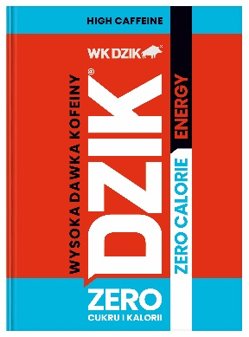 | 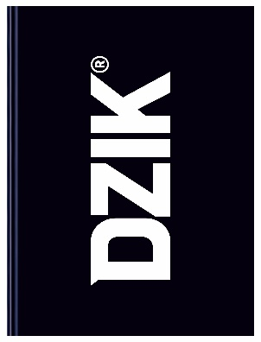
Brulion DZIK A4, 80 kartek  12,99 zł/ 1 szt. | Zeszyt DZIK A4, 60 kartek  8,99 zł/ 1 szt. | Brulion DZIK A5, 96 kartek  7,99 zł/ 1 szt.

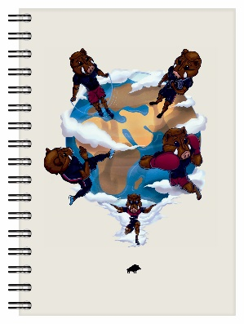

Zeszyt DZIK A5, 60 kartek
3,99/ 1 szt.
Kołonotatnik
DZIK A6, 80 kartek
3,99 zł/ 1 szt.

Informacje o firmie:
Lidl Polska należy do międzynarodowej grupy przedsiębiorstw Lidl, w której skład wchodzą niezależne spółki prowadzące aktywną działalność na terenie całej Europy oraz w USA. Historia sieci Lidl sięga lat 30. XX wieku, a pierwsze sieci pod szyldem tej marki powstały w Niemczech w latach 70. XX wieku. Obecnie w 30 krajach istnieje w przybliżeniu 11.550 sklepów tej marki, a w Polsce około 800.
Kontakt:
Strona www: https://www.lidl.pl
Facebook: https://www.facebook.com/lidlpolska
Instagram: https://www.instagram.com/lidlpolska/
YouTube: https://www.youtube.com/user/LidlPolskaPL

